|  |  |
| --- | --- |
| Gerb-BMSTU_01 | **Министерство науки и высшего образования Российской Федерации**  **Федеральное государственное бюджетное образовательное учреждение**  **высшего образования**  **«Московский государственный технический университет**  **имени Н.Э. Баумана**  **(национальный исследовательский университет)»**  **(МГТУ им. Н.Э. Баумана)** |

ФАКУЛЬТЕТ «Информатика и системы управления»\_\_\_\_\_\_\_\_\_\_\_\_\_\_\_\_\_\_\_\_\_\_\_\_\_\_\_\_\_\_\_\_

КАФЕДРА «Программное обеспечение ЭВМ и информационные технологии»\_\_\_\_\_\_\_\_\_\_\_

**Лабораторная работа № 11**

|  |  |
| --- | --- |
| **Дисциплина** Функциональное и логическое программирование  **Тема** \_Среда Visual Prolog 5.2\_  **Студент** \_Ильясов И. М.\_  **Группа** \_ИУ7-63Б\_  **Оценка (баллы)** \_\_\_\_\_\_\_\_\_\_\_\_\_\_\_  **Преподаватель** \_Толпинская Н. Б., Строганов Ю. В.\_ |  |

Москва, 2020 г.

**Задание.**

Запустить среду Visual Prolog 5.2. Настроить утилиту TestGoal (способ настройки см. в дополнительных материалах к лаб. Раб.). Запустить тестовую программу, проанализировать реакцию системы и множество ответов. Разработать свою программу - «Телефонный справочник». Протестировать работу программы.

**Решение.**

В результате выполнения лабораторной работы №11 была запущена среда Visual Prolog 5.2. Утилита TestGoal была настроена в соответствии с шагами, описанными в дополнительных материалах к лабораторной работе. Была запущена тестовая программа, выдающая в качестве результата ответ на вопрос, нравится ли человеку тот или иной вид спорта.

**Краткие теоретические сведения о**

**представлении программы на языке Prolog:**

Основным элементом языка является терм: константа, переменная или составной терм. В некоторых случаях, можно сказать, что составной терм является предикатом.

Программа на Prolog не является последовательностью действий, – она представляет собой набор фактов и правил, которые формируют базу знаний о предметной области. Факты представляют собой составные термы, с помощью которых фиксируется наличие истинностных отношений между объектами предметной области – аргументами терма. Правила являются обобщенной формулировкой условия истинности знания – отношения между объектами предметной области (аргументами терма), которое записано в заголовке правила. Условие истинности этого отношения является телом правила. Заголовок правила отделяется от тела правила символом «**:-**», правило завершается символом « **.** »**.**

<заголовок> **:-** <тело правила>**.**

Заголовок правила — это утверждение базы знаний (предикат), синтаксически это составной терм. Тело правила может представлять собой один терм или быть последовательностью термов (конъюнкцией или дизъюнкцией). В лабораторных работах будем использовать только конъюнкцию (термы в теле разделяются запятыми).

Утверждения программы — это предикаты. Предикаты могут не содержать переменных (основные) или содержать переменные (не основные). В процессе выполнения программы — система пытается найти, используя базу знаний, такие значения переменных, при которых на поставленный вопрос можно дать ответ «Да».

Структура программы на языке Prolog:

* директивы компилятора — зарезервированные символьные константы
* CONSTANTS — раздел описания констант
* DOMAINS — раздел описания доменов
* DATABASE — раздел описания предикатов внутренней базы данных
* PREDICATES — раздел описания предикатов
* CLAUSES — раздел описания предложений базы знаний
* GOAL — раздел описания внутренней цели (вопроса).

В программе не обязательно должны быть все разделы.

**Программа «Телефонный справочник»**

В рамках выполнения лабораторной работы была разработана программа «Телефонный справочник», позволяющая пользователю по имени абонента узнать его номер. Ниже приведен код данной программы:

domains

name, num = string

predicates

abon(name, num)

clauses

abon(max,"1241151").

abon(anton,"2512512").

abon(tom,"4115251").

abon(eric,"1235321").

abon(mark,"1231512").

goal

N = anton,

write("Name", " ", "Number"), nl,

abon(N, F), write(N," ",F), nl, nl, fail.

Данная программа была протестирована. Результаты приведены на рисунках 1 и 2.

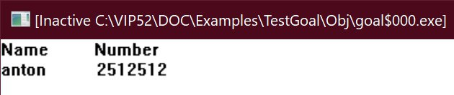

Рисунок 1. Результат тестирования программы

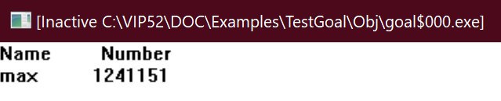

Рисунок 2. Результат тестирования программы